KRONOS AI
SOAR con clasificación de incidentes asistida por IA bajo control determinista
Documento 02
Especificación de requerimientos
Actores, requerimientos funcionales, no funcionales y legales, restricciones de diseño, casos de uso del sistema, estados y priorización de Kronos AI.
Versión 0.1 (borrador) · 14-10-2026
Integrantes: Nicolás Zamora · Rodrigo Riveros · Patricio González
Profesor guía: Ceferino Aníbal Sotelo Becerra
Asignatura: Capstone — Portafolio de Título
Carrera: Ingeniería en Informática
Institución: DUOC UC, sede Padre Alonso de Ovalle, Santiago

Control del documento
Campo | Valor
Documento | 02 · Especificación de requerimientos
Proyecto | Kronos AI — SOAR con clasificación asistida por IA bajo control determinista
Versión | 0.1 (borrador)
Fecha | 2026-10-14
Autor | Patricio González (redacción asistida por IA)
Revisor | Por asignar en la revisión del PR (otro integrante, distinto del autor)
Estado | Borrador
Base bibliográfica | Pantaleo y Rinaudo, 10.2, caps. 11 y 12, y 9.3
Archivo | docs/entregables/02_requerimientos.docx

Historial de versiones
Versión | Fecha | Autor | Cambios
0.1 | 2026-10-14 | Patricio González | Primera versión para la entrega del 16-10-2026

Cómo leer este documento
Marca | Significado
✅ Verificado | Hay evidencia en el repositorio, en la salida de una terminal o en un documento del equipo.
🟡 Informado | Lo dice un documento o una herramienta, pero no se ha comprobado o la fuente es antigua.
⏳ Pendiente | Está decidido hacerlo, pero no se ha hecho.
❓ Por confirmar | Falta el dato. No se inventa: se marca [POR CONFIRMAR: …] y se agrega a docs/00-indice/preguntas-abiertas.md.
[PENDIENTE: …] | Depende de la instalación en la farmacia (D-28); se lista en docs/00-indice/pendientes-farmacia.md.
«Propuesta» | Lo propone la redacción y el equipo aún no lo decide.

Los documentos se identifican por su número y su nombre. Las remisiones a otro documento se escriben «documento NN (Nombre)». Este documento no contiene secretos, contraseñas, llaves, tokens, direcciones IP reales ni datos que identifiquen a la farmacia o a su personal.

Índice
1. Propósito y alcance 5
1.1 Cómo se relevaron los requerimientos 5
1.2 Convenciones 5
2. Actores 5
3. Requerimientos funcionales 6
3.1 Recolección y detección 6
3.2 Decisión y validación 6
3.3 Ejecución y niveles de autonomía 7
3.4 Notificación y consola 7
3.5 Persistencia e inquilinos 8
4. Requerimientos no funcionales 8
5. Requerimientos legales 9
6. Restricciones de diseño 10
7. Casos de uso del sistema 11
7.1 Escenarios por arquetipo de equipo 12
8. Estados 13
8.1 Estados del ticket 13
8.2 Estados del cortacircuito 14
9. Priorización 14
9.1 Criterios de aceptación del servicio 15
10. Trazabilidad 15
11. Referencias 15
Índice de figuras
Figura 1. Casos de uso del sistema y sus actores 11
Figura 2. Tratamiento de una decisión según su nivel de autonomía 12
Figura 3. Estados del ticket 13
Figura 4. Estados del cortacircuito por ámbito 14
Índice de tablas
Tabla 1. Identificadores usados en este documento 5
Tabla 2. Actores del sistema 5
Tabla 3. Requerimientos de SOAR-COLLECT y SOAR-DETECT 6
Tabla 4. Requerimientos de SOAR-VALIDATE y SOAR-CLASSIFY 6
Tabla 5. Requerimientos de SOAR-EXECUTE y de los niveles 7
Tabla 6. Requerimientos de SOAR-NOTIFY y SOAR-CONSOLE 7
Tabla 7. Requerimientos de SOAR-AUDIT y del alta de inquilinos 8
Tabla 8. Requerimientos no funcionales 8
Tabla 9. Requerimientos legales y normativos 9
Tabla 10. Restricciones R1 a R4 10
Tabla 11. Casos de uso del sistema 11
Tabla 12. Motivos de rechazo existentes en el esquema 13
Tabla 13. Resumen de la priorización MoSCoW 14
Tabla 14. Trazabilidad de requerimientos a componentes y pruebas 15

1. Propósito y alcance
Este documento fija qué debe hacer Kronos AI y bajo qué condiciones. Es la base de la arquitectura (documento 09, Documento de arquitectura), del diseño (documento 10, Documento de diseño, pendiente) y de las pruebas (documento 15, Plan de pruebas de software).
Cubre el producto como servicio en la nube: los componentes SOAR-*, los niveles de autonomía, la bitácora y el aislamiento por inquilino. No cubre los datos de la farmacia piloto. Esos datos se relevan después de instalar los agentes allí (D-28). [PENDIENTE: posterior a la instalación en la farmacia — relevamiento de equipos, cuentas, servicios críticos, lista de exclusión, direcciones permitidas, horarios, carpetas vigiladas y plazos de reversión]

1.1 Cómo se relevaron los requerimientos
Los requerimientos salen de cuatro fuentes. Son el código y el esquema del repositorio, el «Replanteamiento como SaaS» (25-09-2026), el «Plan de instalación de agentes en la farmacia» (08-10-2026) y las decisiones del equipo del 14-10-2026 (D-31 a D-35). Cuando dos fuentes se contradicen, vale el repositorio y luego las respuestas del equipo, como fija el orden de precedencia del contexto maestro.
El libro distingue el relevamiento (descubrir qué se necesita) del análisis (ordenarlo, priorizarlo y dejarlo verificable). Aquí se aplica esa separación: cada requerimiento tiene un identificador, una prioridad, un criterio de verificación y su estado (Pantaleo y Rinaudo, caps. 10 y 11).

1.2 Convenciones
Tabla 1. Identificadores usados en este documento
Prefijo | Significado
RF-NN | Requerimiento funcional: algo que el sistema hace
RNF-NN | Requerimiento no funcional: una cualidad medible (seguridad, latencia, aislamiento)
RL-NN | Requerimiento legal o normativo
R1 a R4 | Restricciones de diseño. No son requerimientos con identificador propio; se citan por su nombre
CU-NN | Caso de uso del sistema
CU-C01 a CU-C10, CU-S01 a CU-S12 | Escenarios por arquetipo de equipo (puesto de trabajo y servidor), de «Casos de uso y operaciones en los equipos de la farmacia»

La prioridad usa MoSCoW. M (debe), S (debería), C (podría) y W (no en este proyecto).

2. Actores
Tabla 2. Actores del sistema
Actor | Rol frente a Kronos
Encargado del cliente | Persona del inquilino que ve sus tickets y su línea de tiempo en SOAR-CONSOLE. No aprueba medidas ni recibe los avisos de Telegram (D-31)
Integrante del equipo Kronos | Nicolás, Rodrigo o Patricio. Aprueba o rechaza el nivel 3, revisa y revierte el nivel 2, opera el cortacircuito y envía por correo, a mano, el aviso a la persona afectada (D-31, D-35)
Persona afectada | Trabajador del cliente cuya cuenta, sesión o equipo resulta afectado por una medida de nivel 2. Recibe el aviso por correo
Agente (SOAR-COLLECT) | Wazuh Agent con Sysmon (Windows) o auditd (Linux). Envía telemetría y ejecuta las órdenes de Active Response
Sistema | Procesos automáticos: SOAR-DETECT, SOAR-VALIDATE, el temporizador de plazos y SOAR-NOTIFY

3. Requerimientos funcionales
Cada requerimiento indica el componente responsable. El estado describe lo que existe hoy en el repositorio o en SOAR-CORE-01.

3.1 Recolección y detección
Tabla 3. Requerimientos de SOAR-COLLECT y SOAR-DETECT
ID | Requerimiento | Prio. | Estado
RF-01 | Recolectar telemetría del sistema operativo en los dos arquetipos: puesto de trabajo Windows (Sysmon, auditoría de Windows y registro de PowerShell) y servidor Linux (auditd y registros del servicio). Enviarla al manager por el puerto 1514, en conexión saliente | M | ⏳ laboratorio en preparación
RF-02 | Etiquetar la familia candidata de cada alerta con reglas de sobre propias en SOAR-DETECT. [POR CONFIRMAR: ubicación y contenido de las 15 reglas de sobre — preguntar a Nicolás] | S | ❓
RF-03 | Registrar los agentes desde el servidor, sin publicar el puerto de enrolamiento 1515 (D-17) | M | 🟡 informado en el PR #7 (abierto)
RF-04 | Detectar un agente que deja de reportar (latido) y abrir un ticket por agente caído | S | ⏳

3.2 Decisión y validación
Tabla 4. Requerimientos de SOAR-VALIDATE y SOAR-CLASSIFY
ID | Requerimiento | Prio. | Estado
RF-05 | Crear un ticket por cada alerta nueva, con inquilino, referencia de la alerta, título y severidad | M | ✅ tabla tickets; ⏳ servicio que la llene
RF-06 | Clasificar cada alerta en dos pasos: primero la familia (F1 a F6) y luego un playbook entre los candidatos de esa familia. El modelo sólo responde JSON con un identificador y una confianza | M | ✅ decision/inferencia.py (sin conexión a Wazuh ni a la base)
RF-07 | Aplicar los seis chequeos en orden; el primero que falla decide el motivo del rechazo | M | ✅ validacion/contrato.py y validacion/chequeos.py; ❓ valores del mapa de severidad, de la lista de exclusión y de los contadores
RF-08 | Si falla un chequeo o el modelo, no ejecutar nada, dejar el ticket en MANUAL_TRIAGE con su motivo y avisar a una persona | M | ✅ códigos de motivo en el esquema y en el código; ⏳ aviso
RF-09 | Escribir la decisión en SOAR-AUDIT antes de ejecutar (restricción R3) | M | ⏳ capa de acceso a la base

3.3 Ejecución y niveles de autonomía
Tabla 5. Requerimientos de SOAR-EXECUTE y de los niveles
ID | Requerimiento | Prio. | Estado
RF-10 | Traducir el playbook aprobado a una orden de Active Response, enviada por la API de Wazuh con un usuario de permisos mínimos. Sólo SOAR-EXECUTE dispara acciones | M | ⏳
RF-11 | Programar la reversión de las medidas de nivel 1 y ejecutarla sola al vencer el plazo | M | ⏳; ❓ plazos por medida
RF-12 | Registrar en SOAR-AUDIT el resultado de cada ejecución y de cada reversión | M | ⏳
RF-13 | Nivel 2: ejecutar y avisar de inmediato por Telegram al equipo. Abrir un plazo de revisión de 2 días. Al vencer, enviar un recordatorio diario hasta que un integrante revierta o cierre la acción. Nunca revertir solo (D-33) | M | ⏳
RF-14 | Nivel 3: no ejecutar sin aprobación previa de un integrante del equipo. Plazo de 2 días para aprobar o rechazar (D-32). Registrar quién aprueba. El rechazo exige justificación | M | ⏳
RF-15 | Nivel 3 sin respuesta al vencer el plazo: la aprobación expira sin ejecutar, el ticket pasa a MANUAL_TRIAGE con motivo de aprobación vencida y se envía un último aviso. «Propuesta» D-34. [POR CONFIRMAR: aceptación de la propuesta D-34 y del nuevo motivo de rechazo — preguntar al equipo] | S | ❓

3.4 Notificación y consola
Tabla 6. Requerimientos de SOAR-NOTIFY y SOAR-CONSOLE
ID | Requerimiento | Prio. | Estado
RF-16 | Enviar por Telegram, sólo al equipo, los avisos de nivel 2, los recordatorios y las solicitudes de aprobación de nivel 3 con botones aprobar y rechazar (D-31) | M | ⏳
RF-17 | Autenticar a cada usuario de SOAR-CONSOLE y mostrarle sólo los datos de su inquilino | M | ⏳
RF-18 | Mostrar la cola «pendientes de aprobación» del nivel 3, con aprobar y rechazar | M | ⏳
RF-19 | Mostrar la lista «acciones activas» del nivel 2, con su antigüedad frente al plazo de 2 días y un botón de revertir | M | ⏳
RF-20 | Mostrar la línea de tiempo de cada ticket a partir de la bitácora | S | ⏳ vista frontend.auditoria ✅
RF-21 | Abrir el cortacircuito de un ámbito y cerrarlo. Sólo una persona puede cerrarlo | M | ✅ tabla cortacircuito; ⏳ operación
RF-22 | Verificar a pedido la cadena de hash del inquilino y mostrar la primera discontinuidad | S | ✅ fn_verificar_cadena; ⏳ botón
RF-23 | Descargar el instalador del agente propio del inquilino | C | ⏳

3.5 Persistencia e inquilinos
Tabla 7. Requerimientos de SOAR-AUDIT y del alta de inquilinos
ID | Requerimiento | Prio. | Estado
RF-24 | Mantener una bitácora de sólo inserción con una cadena de hash por inquilino | M | ✅ desplegada y probada
RF-25 | Abrir automáticamente el cortacircuito cuando un contador de tasa llega a su tope. La prueba comprometida es que 30 alertas en 10 minutos lo activen | M | ✅ chequeo 5 en el código; ❓ contadores y topes
RF-26 | Dar de alta un inquilino: identificador, grupo propio en Wazuh y token de enrolamiento | S | ⏳

4. Requerimientos no funcionales
Tabla 8. Requerimientos no funcionales
ID | Requerimiento | Criterio de verificación | Prio.
RNF-01 | Latencia: la decisión sobre una alerta (dos pasos y chequeos) termina en 60 segundos o menos | Medición con los modelos candidatos y con todos los servicios corriendo; ver documento 07 (Plan de métricas y medición) | M
RNF-02 | Falla segura: ante modelo caído, demora, respuesta fuera de esquema, baja confianza o playbook fuera del catálogo, no se actúa y el caso pasa a una persona | Pruebas unitarias de decision/inferencia.py; prueba ESC-05 con el motor apagado | M
RNF-03 | Aislamiento por inquilino: ningún rol de aplicación ve ni escribe filas de otro inquilino | Prueba «a» de tests/sql: 0 filas ajenas y error 42501 | M
RNF-04 | Auditabilidad: la bitácora es inmutable para todos los roles y su cadena es verificable | Pruebas «c» y «d» de tests/sql | M
RNF-05 | Frontera decisión/ejecución verificable: decision/ no depende de la capa de efectos | Check R1 en cada PR | M
RNF-06 | Disponibilidad tras reinicio: Docker y los cinco contenedores vuelven solos | Prueba de reinicio del servidor (pendiente, R-02) | M
RNF-07 | Exposición mínima de red: sólo 1514 y 443 públicos; administración por NetBird; la base sin puertos publicados | Escaneo desde internet y revisión de los compose | M
RNF-08 | Sin secretos en el repositorio | gitleaks sobre todo el historial en cada PR | M
RNF-09 | Reproducibilidad: modelo con pesos congelados, temperature = 0, prompts y catálogo versionados | Revisión de configuración; repetir una decisión pasada | M
RNF-10 | Resistencia a la inyección de instrucciones: un texto de alerta malicioso no produce una ejecución fuera del catálogo | 10 de 10 casos adversariales (ESC-04) sin ejecución indebida | M
RNF-11 | Recuperabilidad: respaldo diario y restauración probada con la cadena íntegra | Prueba de restauración; ver documento 19 (Política de respaldo y retención) | M
RNF-12 | Escalabilidad por diseño: agregar un cliente no exige cambiar el esquema ni el código | Revisión del diseño multiinquilino (tenant_id y RLS) | S

5. Requerimientos legales
Los contenidos legales de esta sección son un borrador técnico. No reemplazan una revisión del profesor guía ni una asesoría legal.
Tabla 9. Requerimientos legales y normativos
ID | Requerimiento | Fundamento | Estado
RL-01 | Contar con autorización escrita de instalación y monitoreo antes de instalar en un cliente | Requisito previo del proyecto | ✅ documento firmado «Autorización de Instalación y Monitoreo»
RL-02 | Avisar a los trabajadores que sus equipos son monitoreados | Requisito previo del proyecto | ✅ documento firmado «Aviso de Monitoreo a Trabajadores»
RL-03 | Contar con la aceptación explícita de las acciones de contención | Requisito previo del proyecto | ✅ documento firmado «Aceptación de Acciones de Contención»
RL-04 | Minimizar los datos: no leer recetas, fichas, datos médicos ni el contenido de documentos, correos o bases de datos. Sólo comportamiento del sistema operativo | Ley 19.628 modificada por la Ley 21.719 | ✅ por diseño (límite 2 del alcance)
RL-05 | Proporcionalidad: la intensidad de la medida crece con el nivel de autonomía, y el nivel lo fija el catálogo | Ley 21.719, principio de proporcionalidad | ✅ por diseño
RL-06 | Responsabilidad proactiva: registrar la decisión antes de actuar y conservar la bitácora verificable | Ley 21.719 | ✅ esquema; ⏳ servicio
RL-07 | Avisar a la persona afectada por una medida de nivel 2 por un canal distinto del comprometido: correo electrónico, enviado a mano por un integrante del equipo (D-35). Kronos no lo envía solo | Ley 21.719 | ⏳; [PENDIENTE: posterior a la instalación en la farmacia — correos de contacto para el aviso a las personas afectadas]
RL-08 | Conservar alertas y bitácora durante 2 años y eliminar al vencer. Es una decisión interna (D-27), fundada en la Ley 21.663 y proporcional según la Ley 21.719. La Ley 21.663 no fija ese plazo | Decisión interna | ⏳ ver documento 18 (Cierre de brechas BR-01 y BR-05, pendiente)
RL-09 | Formalizar el tratamiento de datos con el proveedor del servidor, ubicado en Francia (transferencia internacional) | Ley 21.719 | ❓ BR-05; ver documento 18 (pendiente)

La Ley 21.663 obliga a los operadores de importancia vital a registrar las acciones de su sistema de gestión de seguridad. El documento no afirma que la farmacia esté obligada por esa ley. El artículo 4 incluye la salud entre los servicios esenciales, pero no menciona a las farmacias.

6. Restricciones de diseño
Tabla 10. Restricciones R1 a R4
Restricción | Qué dice | Cómo se verifica | Estado
R1 | El código de decision/ no puede importar ejecucion, persistencia ni conectores | Check «R1» del CI con tools/check_r1.py, que analiza importaciones directas, relativas y dinámicas | ✅
R2 | El catálogo no se amplía en caliente y el modelo no aprende por su cuenta: ampliar el catálogo es publicar una versión nueva | Por diseño; validacion/catalogo.py rechaza el archivo entero si rompe sus reglas | ✅ en el código
R3 | La decisión se registra en la bitácora antes de ejecutar; el camino crítico es código determinista | Orden de operaciones en VALIDATE y EXECUTE | ⏳ servicio
R4 | No aparece definida en las fuentes revisadas. [POR CONFIRMAR: qué define la restricción R4 — preguntar al equipo] | — | ❓

7. Casos de uso del sistema
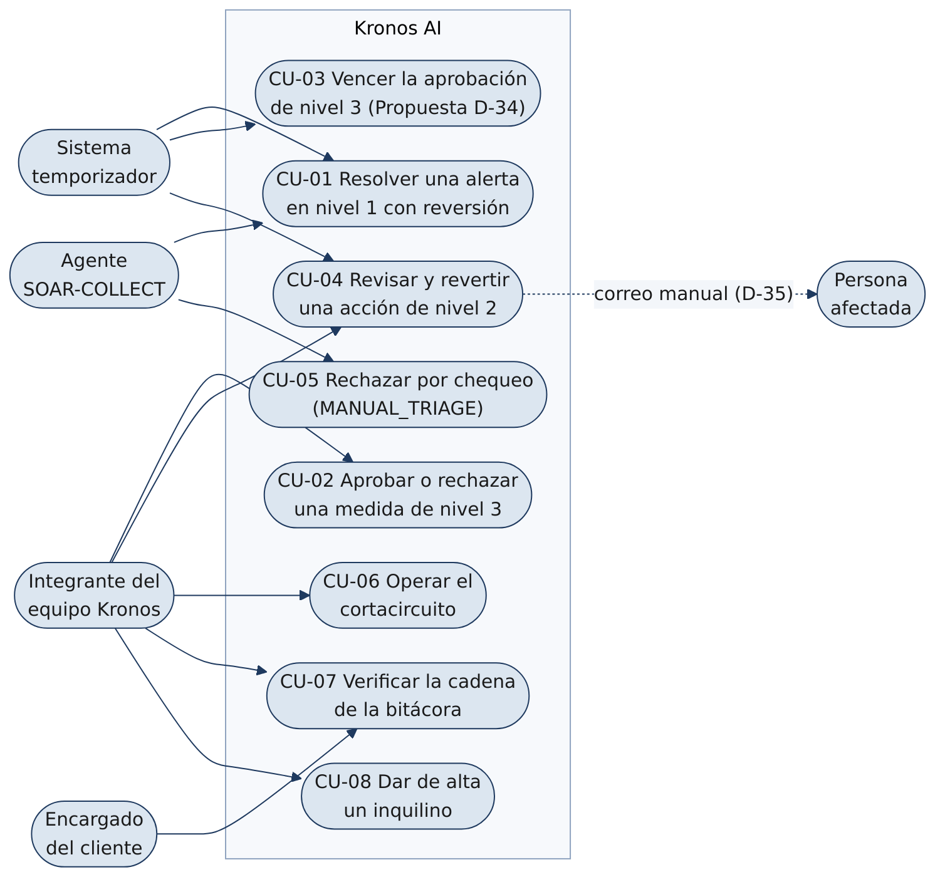
Figura 1. Casos de uso del sistema y sus actores
Tabla 11. Casos de uso del sistema
CU | Nombre | Flujo principal | RF
CU-01 | Resolver una alerta en nivel 1 con reversión | Llega la alerta, se crea el ticket, se clasifica, pasan los seis chequeos, se registra la decisión, se ejecuta la medida y el temporizador la revierte al vencer | RF-05 a RF-12
CU-02 | Aprobar o rechazar una medida de nivel 3 | El sistema pide aprobación por Telegram y la consola; un integrante aprueba (se ejecuta) o rechaza con justificación (no se ejecuta). Queda registrado quién decidió | RF-14, RF-16, RF-18
CU-03 | Vencer la aprobación de nivel 3 | Pasan 2 días sin respuesta; la aprobación expira sin ejecutar, el ticket pasa a MANUAL_TRIAGE y se envía un último aviso. «Propuesta» D-34 | RF-15
CU-04 | Revisar y revertir una acción de nivel 2 | Se ejecuta la medida y se avisa al equipo; un integrante avisa por correo a la persona afectada; si en 2 días nadie la revisa, llega un recordatorio diario; un integrante la revierte desde la consola | RF-13, RF-16, RF-19, RL-07
CU-05 | Rechazar por chequeo | Falla un chequeo o el modelo; no se ejecuta nada; el ticket queda en MANUAL_TRIAGE con su motivo | RF-07, RF-08
CU-06 | Operar el cortacircuito | Un contador llega a su tope o un integrante abre el cortacircuito; mientras está abierto no hay acciones automáticas; sólo un integrante lo cierra, con motivo | RF-21, RF-25
CU-07 | Verificar la cadena de la bitácora | El usuario pide la verificación; el sistema recorre la cadena del inquilino y devuelve la primera discontinuidad o «íntegra» | RF-22, RF-24
CU-08 | Dar de alta un inquilino | Un integrante crea el inquilino, su grupo en Wazuh y su token de enrolamiento; el encargado descarga el instalador | RF-23, RF-26

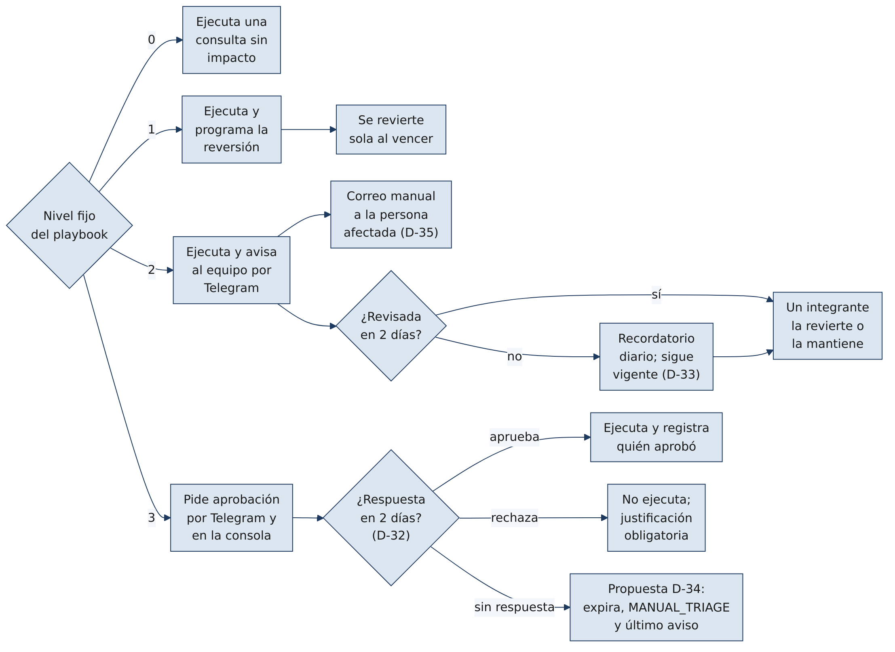
Figura 2. Tratamiento de una decisión según su nivel de autonomía

7.1 Escenarios por arquetipo de equipo
Los escenarios CU-C01 a CU-C10 (puesto de trabajo) y CU-S01 a CU-S12 (servidor) describen qué se instala y qué se observa en cada tipo de equipo. Aquí se citan como escenarios de los dos arquetipos, sin datos de la farmacia. [POR CONFIRMAR: nombre de cada escenario CU-C01 a CU-C10 y CU-S01 a CU-S12 desde «Casos de uso y operaciones en los equipos de la farmacia» — preguntar a Nicolás]
Las pruebas controladas por familia, como cinco intentos de inicio de sesión con un usuario inexistente para F1, se detallan en el documento 16 (Casos de prueba y plan de aceptación en el laboratorio, pendiente).

8. Estados

8.1 Estados del ticket
El esquema de SOAR-AUDIT admite seis estados en tickets.execution_status: PENDING, EXECUTING, SUCCESS, FAILED, REJECTED y MANUAL_TRIAGE ✅. El diagrama muestra las transiciones previstas.
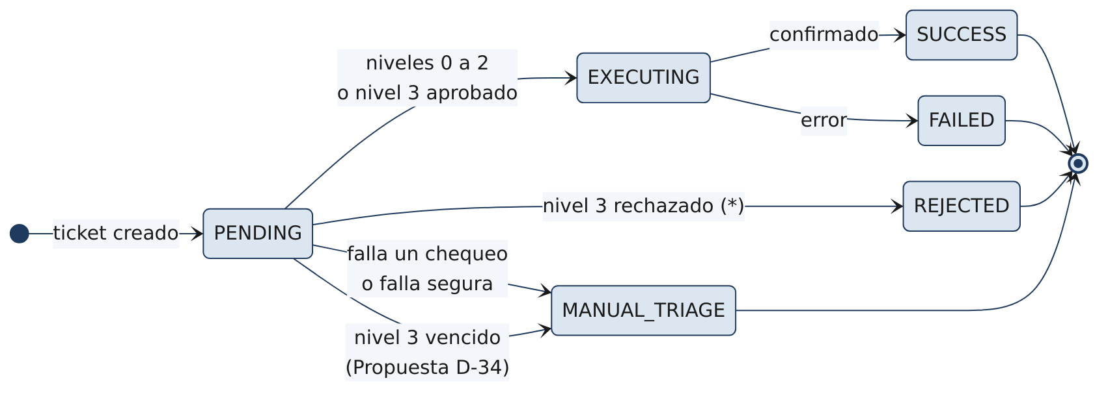
Figura 3. Estados del ticket
Vacíos del modelo de estados. El esquema no tiene un estado propio para «esperando aprobación de nivel 3» ni para «revertido». Tampoco define si un ticket FAILED vuelve a revisión. [POR CONFIRMAR: estado del ticket mientras espera la aprobación de nivel 3, uso de REJECTED y registro de la reversión — preguntar a Rodrigo]
Tabla 12. Motivos de rechazo existentes en el esquema
Motivo (rechazo_motivo) | Origen | Chequeo o causa
ESQUEMA_INVALIDO | Contrato JSON | 1. La respuesta no cumple el esquema
CONFIANZA_BAJA | Chequeos | 2. Confianza menor que 0,70
PLAYBOOK_FUERA_DE_CATALOGO | Chequeos | 3. El playbook no está en el catálogo o no es de la familia clasificada
ACTIVO_EXCLUIDO | Chequeos | 4. El objetivo está en la lista de exclusión
CORTACIRCUITO_ABIERTO | Chequeos | 5. El cortacircuito del ámbito está abierto
LIMITE_DE_TASA | Chequeos | 5. Un contador de tasa llegó a su tope
NIVEL_NO_PERMITIDO_POR_SEVERIDAD | Chequeos | 6. El nivel del playbook supera el permitido por la severidad
MOTOR_INFERENCIA_NO_DISPONIBLE | Falla segura | El servidor del modelo no responde o devuelve error
TIEMPO_EXCEDIDO | Falla segura | Los dos pasos superan el plazo total

Si se acepta D-34, falta un décimo motivo para la aprobación vencida del nivel 3. Por ejemplo, APROBACION_VENCIDA. ⏳

8.2 Estados del cortacircuito
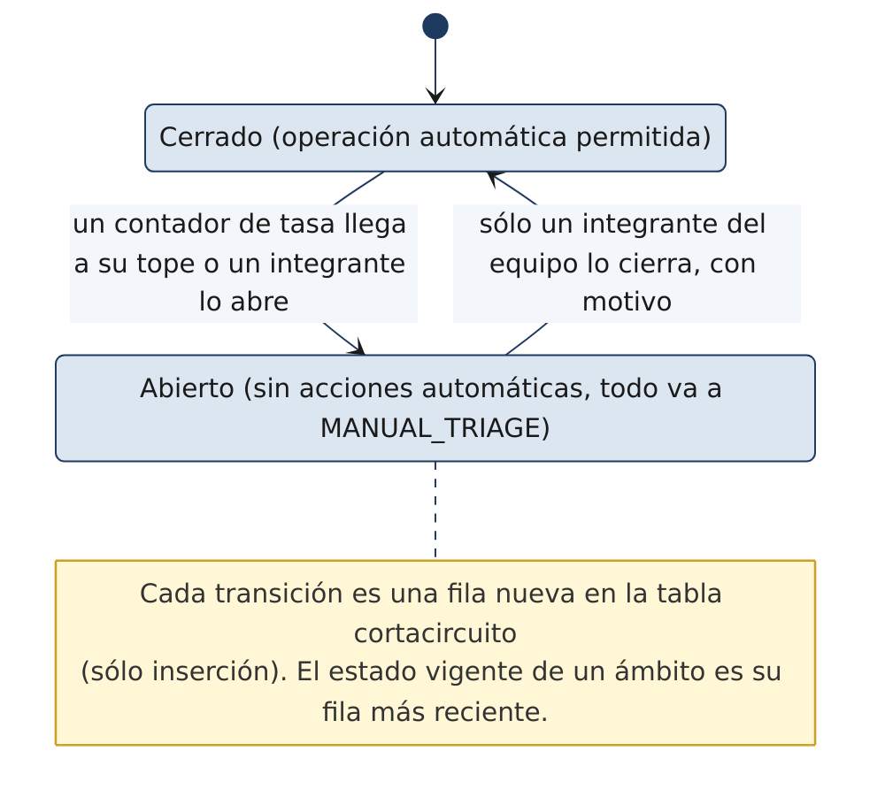
Figura 4. Estados del cortacircuito por ámbito
El estado vigente de un ámbito es su fila más reciente en la tabla cortacircuito, que sólo admite inserciones ✅. [POR CONFIRMAR: qué ámbitos existen (por inquilino, por equipo o global) — preguntar a Patricio]

9. Priorización
Tabla 13. Resumen de la priorización MoSCoW
Prioridad | Requerimientos | Cantidad
M (debe) | RF-01, RF-03, RF-05 a RF-14, RF-16 a RF-19, RF-21, RF-24, RF-25; RNF-01 a RNF-11; RL-01 a RL-09 | 39
S (debería) | RF-02, RF-04, RF-15, RF-20, RF-22, RF-26; RNF-12 | 7
C (podría) | RF-23 | 1
W (no en este proyecto) | Aprendizaje del modelo en línea; contención sin agente; lectura de contenidos o datos de pacientes; más de dos arquetipos de equipo | —

Los requerimientos legales RL-01 a RL-09 se tratan como M porque condicionan la instalación en un cliente real.

9.1 Criterios de aceptación del servicio
El «Replanteamiento como SaaS» incluye una lista de verificación de 15 criterios, cada uno asociado a un sprint. Esos criterios funcionan como criterios de aceptación del servicio. [POR CONFIRMAR: texto de los 15 criterios de la lista de verificación SaaS y su sprint — preguntar al equipo]

10. Trazabilidad
Tabla 14. Trazabilidad de requerimientos a componentes y pruebas
Requerimiento | Componente | Prueba o evidencia | Estado de la prueba
RF-06, RNF-02 | SOAR-CLASSIFY, SOAR-VALIDATE | tests/unit/test_inferencia.py, test_ollama.py; medición del 06-10 | ✅
RF-07, RF-08 | SOAR-VALIDATE | tests/unit/test_contrato.py, test_chequeos.py, test_catalogo.py | ✅
RNF-10 | SOAR-VALIDATE, prompts | tests/unit/test_inyeccion.py; casos_inyeccion.json (10 casos) | ✅ capas deterministas; ⏳ medición contra el modelo
RF-24, RNF-04 | SOAR-AUDIT | Pruebas «b», «c» y «d» de tests/sql | ✅ PC y servidor
RNF-03 | SOAR-AUDIT | Prueba «a» de tests/sql | ✅ PC y servidor
RNF-05 | Repositorio | Check R1 del CI | ✅
RNF-08 | Repositorio | gitleaks del CI y pre-commit | ✅
RNF-01 | SOAR-CLASSIFY | Medición de latencia con 3B y 7B | 🟡 medido sin Wazuh ni PostgreSQL corriendo
RNF-06 | SOAR-CORE-01 | Prueba de reinicio | ⏳
RNF-11 | SOAR-AUDIT | Restauración probada | ⏳
RF-10 a RF-19, RF-25 | EXECUTE, NOTIFY, CONSOLE | Documento 16 (pendiente) | ⏳

La matriz completa, desde los objetivos específicos hasta la evidencia, está en el documento 00 (Índice documental y matriz de trazabilidad). La estrategia de pruebas está en el documento 15 (Plan de pruebas de software).

11. Referencias
Pantaleo, G., y Rinaudo, L. ([POR CONFIRMAR: año y edición, tomados de la portada del libro — preguntar a Patricio]). Ingeniería de software. Alfaomega.
Ley N.° 19.628, sobre protección de la vida privada. (1999). Diario Oficial de la República de Chile.
Ley N.° 21.719, que regula la protección y el tratamiento de los datos personales y crea la Agencia de Protección de Datos Personales. (2024). Diario Oficial de la República de Chile.
Ley N.° 21.663, Ley Marco de Ciberseguridad. (2024). Diario Oficial de la República de Chile.
Equipo Kronos AI. (2026). Kronos AI — Contexto maestro para la redacción de documentos (versión 2.1, 14-10-2026) [Documento interno].
Equipo Kronos AI. (2026). soarai2026/kronos-ai [Repositorio privado, rama develop]. GitHub.

